Axel – Fraktur, luxation, frakturkontroll

Metodbok Konventionell röntgen
Gemensam rutin för att utföra undersökning på ett säkert och enhetligt sätt.

Förändringar sedan föregående version
Reviderad, lagt till transversell AP samt kriterier.

Inför undersökningen
Frågeställning | - Fraktur  - Luxation  - Frakturkontroll
Strålskydd | Se kapitel 4.2 och 5.1 i  Strålskydd vid undersökningar och behandlingar med röntgenstrålning
Arbetsplats | Adora  T3
Detektor | Potter med raster alternativt liten detektor
Bildtagning | - Frontal  - Axial  - Transversell  Liggande/bedside  - Variant 1 Adora  - Variant 2 T3/säng  OBS! Transversell tas ej om patienten ligger på spineboard.

Bildtagning
Frontal | Underarmen vilar böjd mot midjan.  Handen pronerad.  Vrid stol, alternativt rör, 45° mot detektorn/bildplattan (för att komma in i leden).  Vinkla rörarmen 15-20° kraniellt.  Centrera på leden.  Kriterier  Caput humeri friprojiceras från acromion. | Frontal höger Frontal vänster  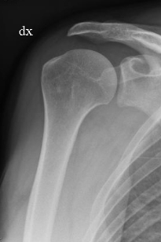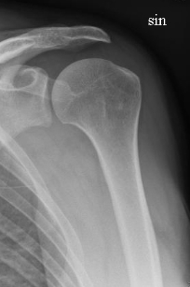
Axial  Transversell PA  Transversell AP | Fri ledspringa  Patientens ventralsida mot detektorn/bildplattan.  Vrid bort den andra axeln cirka 30°.  Centrera mitt på skapula.  Kriterier  Skapula ska ligga rakt i proximala humerus, friprojicerad från thorax.  Bilden tas PA. Patienten ska sitta rak i ryggen och med handen på magen. Vrid den aktuella sidan ifrån detektorn ungefär lika mycket som man vred på frontal-projektionen. Centrera i axelleden. Be patienten vrida huvudet åt motsatt sida samt luta huvudet mot den andra axeln i möjligaste mån. Caudal vinkel cirka 30 grader.  Kriterier  Caput friprojicerad från acromion. Fri ledspringa.  Patientposition samma som axel frontal. Centrera i axelled.  Be patienten att vrida huvudet åt motsatt sida samt luta huvudet mot den andra axeln i möjligaste mån.  Kraniell vinkel cirka 60 grader.  Kriterier | Axial höger Axial vänster  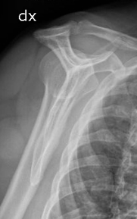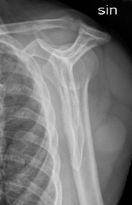  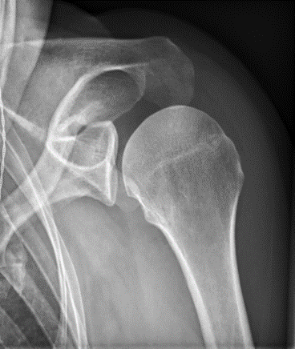  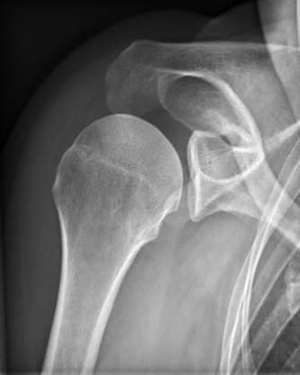  Transversell höger Transversell vänster
 | Caput friprojicerad från acromion. Fri ledspringa

Liggande/bedside | Variant 1 Adora
Frontal | Patienten i ryggläge.  Underarmen vilar böjd mot midjan, om möjligt.  Välj autoposition axel frontal liggande/trauma.  Centrera på leden.
Axial | Patienten i ryggläge.  Underarmen vilar böjd mot midjan om möjligt.  Välj autoposition axel axial liggande/trauma.  Centrera mitt på skapula.
Liggande/bedside | Variant 2 T3/säng
Frontal | Patienten i ryggläge.  Vrid ned aktuell axel mot detektorn/bildplattan.  Underarmen böjd mot midjan.  Vinkla röret så att du kommer in i leden.  Centrera på leden.
Axial  Transversell | Vrid upp aktuell sida så att skapula står rak.  Överarmen ska vara friprojicerad från thorax.  Centrera mitt på skapula.  Bilden tas AP. Patienten i ryggläge på röntgenbord. Vrid ner den aktuella axeln och centrera i caput humeri. Kraniell vinkling cirka 30 grader.  OBS! Tas ej om patienten ligger på spineboard.  Kriterier  Caput friprojicerad från acromion. Fri ledspringa.

